التَّارِيخُ : 29.05.2020
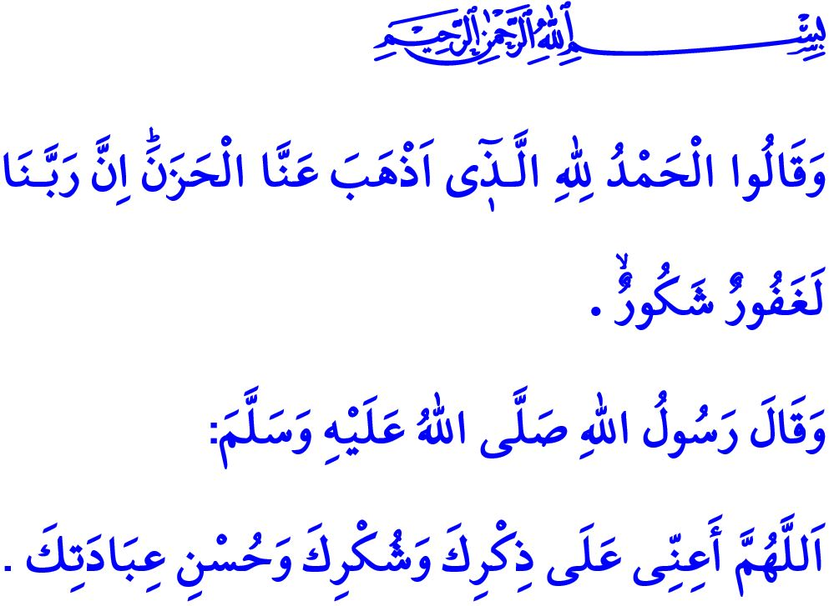
اَلْحَمْدُ لِلَّهِ سُبْحَانَهُ وَتَعَالَى
أَيُّهَا الْمُسْلِمُونَ الْكِرَامُ!
بَارَكَ اللَّهُ لَكُمْ فِي جُمُعَتِكُمْ. وَنَسْأَلُ اللَّهَ عَزَّ وَجَلَّ فِي وَقْتِ الْإِجَابَةِ هَذَا أَنْ تَمْتَلِئَ قُلُوبُكُمْ وَبُيُوتُكُمْ وَأَعْمَارُكُمْ وَأَرْزَاقُكُمْ بِبَرَكَةِ الْجُمُعَةِ. وَإِنَّ الْحَمْدَ وَالشُّكْرَ لِرَبِّنَا سُبْحَانَهُ وَتَعَالَى الَّذِي قَبِلَنَا مُصْطَفِّينَ فِي حَضْرَتِهِ الشَّرِيفَةِ وَأَحْيَا فِينَا مِنْ جَدِيدٍ لَهْفَةَ الْجَمَاعَةِ وَحَمَاسَهَا فِي خَيْرِ يَوْمٍ طَلَعَتْ عَلَيْهِ الشَّمْسُ. "وَقَالُوا الْحَمْدُ لِلَّهِ الَّذِي أَذْهَبَ عَنَّا الْحَزَنَ إِنَّ رَبَّنَا لَغَفُورٌ شَكُورٌ"
وَالصَّلَاةُ وَالسَّلَامُ عَلَى حَبِيبِ ذِي الشَّأْنِ سَيِّدِنَا مُحَمَّدٍ الْمُصْطَفَى صَلَّى اللَّهُ عَلَيْهِ وَسَلَّمَ الَّذِي عَلَّمَ أُمَّتَهُ الطَّهَارَةَ وَالتَّزْكِيَةَ وَالْاِبْتِعَادَ عَنْ كُلِّ أَشْكَالِ النَّجَاسَةِ وَالْأَعْمَالِ النَّجِسَةِ الْمَادِّيَّةِ مِنْهَا وَالْمَعْنَوِيَّةِ.
أَيُّهَا الْمُؤْمِنُونَ الْأَعِزَّاءُ!
إِنَّ يَوْمَ الْجُمُعَةِ هُوَ يَوْمُ عِيدٍ لِلْمُؤْمِنِينَ وَإِنَّ هَذَا الْعِيدَ يُحْتَفَلُ بِهِ عَلَى أَجْمَلِ نَحْوٍ بِإِقَامَةِ الْجَمَاعَةِ فِي الْمَسَاجِدِ وَذَلِكَ مُنْذُ عَصْرِ الْسَّعَادَةِ إِلَى يَوْمِنَا هَذَا. وَأَيُّ مَكَانٍ آخَرَ عَلَى وَجْهِ هَذِهَ الْأَرْضِ يُمْكِنُ لَهُ أَنْ يُوَفِّرَ الْطُّمَأْنِينَةَ وَالْأَمْنَ الَّذِي يَكُونُ فِي مَسَاجِدِ اللَّهِ عَزَّ وَجَلَّ؟ وَأَيْنَ يُمْكِنُ أَنْ تُعَاشَ فَرْحَةُ هَذِهِ الْأُخُوَّةِ بَيْنَمَا تَبْلُغُ الْقُلُوبُ الَّتِي تَخْفِقُ بِالتَّوْحْيدِ السُّجُودَ مُجْتَمِعَةً؟ وَفِي أَيِّ وَسَطٍ آخَرَ يُمْكِنُ لِلْأَمَلِ وَالْإِيمَانِ وَالْمُوَاسَاةِ وَالتَّسْلِيمِ وَالْمَحَبَّةِ وَالْإِخْلَاصِ أَنْ تَزْدَادَ قُوَّةً عَلَى نَحْوٍ كَهَذَا؟ فَلَا شَكَّ أَنَّهُ يُكْتَسَبُ مِنْ الْمَسْجِدِ الْعِلْمُ وَالْحِكْمَةُ وَيَنْتَشِرُ مِنْهُ الْأَدَبُ وَالْفَضْلُ. وَإِنَّ الْأَذَانَ الشَّرِيفَ يَدْعُو الْمُؤْمِنِينَ مِنْ سَبْعَةٍ إِلَى سَبْعِينَ ومِنْ صَغِيرِهِمْ إِلَى كَبِيرِهِمْ لِلْوَحْدَةِ وَالْاِجْتِمَاعِ. وَإِنَّنَا وَلِلَّهِ الْحَمْدُ وَالشُّكْرُ قَدْ اِمْتَثَلْنَا لِهَذِهِ الدَّعْوَةِ وَالنِّدَاءِ. وَقَدْ كُنَّا نَنْتَظِرُ هَذَا الْيَوْمَ بِشَوْقٍ وَلَهْفَةٍ. وَالْآنَ هُوَ وَقْتُ الْوِصَالِ. وَإِنَّ الْكَلِمَاتِ لَتَعْجَزُ عَنْ وَصْفِ مَا نَشْعُرُ بِهِ. فَهَذَا الْوَقْتُ هُوَ وَقْتُ إِظْهَارُ طَاعَتِنَا وَشُكْرِنَا وَدُعَائِنَا وَتَضَرُّعِنَا لِرَبِّنَا سُبْحَانَهُ وَتَعَالَى.
إِخْوَانِي الْكِرَامُ!
إِنَّ أَبْوَابَ مَدِينَةِ اِسْطَنْبُولَ الْعَزِيزَةِ كَانَتْ قَدْ فُتِحَتْ بِفَتْحٍ عَظِيمٍ عَلَى الْإِسْلَامِ وَعَلَى حَضَارَتِنَا الْمَجِيدَةِ فِي تَارِيخِ 29 مَايُو مِنْ الْعَامِ 1453. وَإِنَّنَا نَسْتَذْكِرُ أَجْدَادَنَا بِالرَّحْمَةِ وَالْاِمْتِنَانِ. وَكَذَلِكَ فَإِنَّنَا نَقُومُ الْيَوْمَ بِفَتْحِ أَبْوَابِ مَسَاجِدِنَا الَّتِي ظَلَّتْ مُغْلَقَةً لِفَتْرَةٍ بِسَبَبِ الْوَبَاءِ الْمُعْدِي مِنْ جَدِيدٍ أَمَامَ أَبْنَاءِ شَعْبِنَا الْعَزِيزِ وَجُمُوعِ الْمُصَلِّينَ الْأَفَاضِلِ. وَإِنَّنَا بِذَلِكَ نَعِيشُ فِي الْوَقْتِ نَفْسِهِ حَمَاسَ الْفَتْحِ جَنْباً إِلَى جَنْبٍ مَعَ فَرْحَةِ عَوْدَتِنَا لِمَسَاجِدِنَا. فَلْنُدْرِكْ قِيمَةَ هَذِهِ النِّعْمَةِ الْعَظِيمَةِ. دَعُونَا لاَ نَنْسَى مَسْؤُولِيَّاتِنَا. وَلْنَمْتَثِلْ لِلتَّدَابِيرِ بِدِقَّةٍ.
وَإِنَّنَا الْآنَ سَوْفَ نَقُومُ بِأَدَاءِ صَلَاةِ فَرْضِ الْجُمُعَةِ بِإِذْنِ اللَّهِ. وَسَوْفَ نَتْرُكُ بَعْدَهَا هَذَا الْمَكَانَ دُونَ أَنْ نَقُومَ بِمُصَافَحَةِ بَعْضِنَا الْبَعْضَ، وَمُلْتَزِمِينَ بِالْمَسَافَةِ الْفِيزْيَائِيَّةِ بَيْنَنَا وَمُمْتَثِلِينَ كَذَلِكَ لِتَوْجِيهَاتِ الْمَسْؤُولِينَ. وَسَوْفَ نَقُومُ بِأَدَاءِ صَلَاةِ سُنَّةِ الْجُمُعَةِ فِي بُيُوتِنَا وَمَنَازِلِنَا. نَسْأَلُ اللَّهَ عَزَّ وَجَلَّ أَنْ يَتَقَبَّلَ مِنَّا عِبَادَاتِنَا. وَنَسْأَلُهُ تَعَالَى أَنْ يُعَجِّلَ بِخَلَاصِنَا مِنْ هَذَا الْوَبَاءِ الْمُعْدِي فِي أَقْرَبِ وَقْتٍ مُمْكِنٍ. وَإِنَّنِي سَوْفَ أُنْهِي خُطْبَتِي بِدُعَاءِ سَيِّدِنَا الرَّسُولِ صَلَّى اللَّهُ عَلَيْهِ وَسَلَّمَ إِذْ يَقُولُ: "اللَّهُمَّ أَعِنِّي عَلَى ذِكْرِكَ وَشُكْرِكَ وَحُسْنِ عِبَادَتِكَ"

سُورَةُ فَاطِرْ، الْآيَةُ: 34.
سُنَنُ أَبِي دَاودَ، كِتَابُ الْوِتْرِ، 26؛ سُنَنُ النَّسَائِيُّ، كِتَابُ السَّهْوِ، 60. المُدِيرِيَّةُ العَامَّةُ لِلْخَدَمَاتِ الدِّينِيَّةِ

